542 | नानक चन्द सपुत्र श्री दाता राम  प्रतिष्ठान:  फोन:  पुत्रान: 1 राजू 2. सतीन्द्र  वंशावली: लालमण-जूणा मल-रुपा मल- माम राज-मनी राम- कश्मीरी लाल- मोलू राम-दाता राम- नानक चन्द
543 | अजय कुमार सपुत्र श्री दाता राम  प्रतिष्ठान:  फोन:  पुत्रान: 1. वासू 2. अमृत 3. प्रवेश 4. सचदेव  वंशावली: लालमण-जूणा मल-रुपा मल- माम राज-मनी राम- कश्मीरी लाल- मोलू राम-दाता राम- अजय कुमार
544 | चन्द्र सपुत्र श्री दाता राम  फोन:  पुत्रान: 1. विजय 2. मोहन  वंशावली: लालमण-जूणा मल-रुपा मल- माम राज-मनी राम- कश्मीरी लाल- मोलू राम-दाता राम-चन्द्र
545 | प्रदीप सपुत्र श्री दाता राम  प्रतिष्ठान:  फोन:  पुत्रान: 1. विकास  वंशावली: लालमण-जूणा मल-रुपा मल- माम राज-मनी राम- कश्मीरी लाल- मोलू राम-दाता राम-प्रदीप
546 | सुनील कुमार सपुत्र श्री दाता राम, म.न. 154, हाऊसिंग बोर्ड कालोनी, चीका , जिला कैथल- हरियाणा  प्रतिष्ठान: मोलू राम सुनील कुमार जैन करियाणा स्टोर, सिनेमा रोड, चीका मण्डी,  फोन: 9315488973 (नि), 9355650769 (सुनील), 9034268653  पुत्रान: 1. विवेक 2. शुभम्  वंशावली: लालमण-जूणा मल-रुपा मल- माम राज-मनी राम- कश्मीरी लाल- मोलू राम-दाता राम-सुनील कुमार
547 | दरबारी लाल सपुत्र श्री मोलू राम  प्रतिष्ठान:  फोन:  पुत्रान: 1. सुरेन्द्र 2. राम प्रकाश 3. नारायण  वंशावली: लालमण-जूणा मल-रुपा मल- माम राज-मनी राम- कश्मीरी लाल- मोलू राम- दरबारी लाल
548 | जसकरण सपुत्र श्री घासी राम, गांव व डाक बंगुमुण्डा, जिला बोलांगीर- उडीसा  प्रतिष्ठान:  फोन: 9777496555 ( महेन्द्र)  पुत्रान: 1. बजरंग 2. महेन्द्र 3. रविन्द्र 4. विधा भूषण  वंशावली: लालमण-जूणा मल-रुपा मल- माम राज-मनी राम-सून्डू राम- दूली चन्द- घासी राम- जसकरण
549 | गणेश प्रशाद सपुत्र श्री खजान्ची लाल, गांव व डाक बंगुमुण्डा, जिला बोलांगीर- उडीसा  प्रतिष्ठान: गणेश प्रशाद जैन माईन्स मालिक, बंगुमुण्डा  फोन: 06657-28551 (नि), 9937248784 (गणेश), 9658965704 ( हेमन्त)  पुत्रान: 1. हेमन्त 2. योगेश  वंशावली: लालमण-जूणा मल-रुपा मल- माम राज-मनी राम- नौनन्द राय- बनवारी लाल- खजान्ची लाल- गणेश प्रशाद
550 | प्रेम राज सपुत्र श्री खजान्ची लाल, गांव व डाक बंगुमुण्डा- 767040, जिला बोलांगीर- उडीसा  प्रतिष्ठान:  फोन: 06657-282592 (नि), 9937682510(प्रेमराज), 8093671909 (जितेन्द्र),  पुत्रान: 1. जितेन्द्र  वंशावली: लालमण-जूणा मल-रुपा मल- माम राज-मनी राम- नौनन्द राय- बनवारी लाल- खजान्ची लाल- प्रेम राज
551 | पृथ्वी चन्द सपुत्र श्री खजान्ची लाल, रोड न. 2, राधा कृष्णा मन्दिर के पास, इन्द्रा चौंक, साप्ताहिक बाजार रोड, कांटा बान्जी, जिला बोलांगीर, उडीसा.  प्रतिष्ठान:  फोन: 9437146244 (पृथ्वी चन्द), 9302983100(मनोज), 9777848444 (राकेश), 9437367484 (बजरंग)  पुत्रान: 1. मनोज कुमार 2. राकेश कुमार 3. बजरंग लाल  पौत्रान: 1.1 अमन 3.1 आदित्य  वंशावली: लालमण-जूणा मल-रुपा मल- माम राज-मनी राम- नौनन्द राय- बनवारी लाल- खजान्ची लाल- पृथ्वी चन्द | 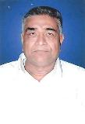

552 | अरूण कुमार सपुत्र श्री खजान्ची लाल, रोड न. 2, राधा कृष्णा मन्दिर के पास, इन्द्रा चौंक, साप्ताहिक बाजार रोड, कांटा बान्जी, जिला बोलांगीर, उडीसा.  प्रतिष्ठान:  फोन: 9437961519 (अरूण), 9437736903  पुत्रान: 1. जय सिंह  वंशावली: लालमण-जूणा मल-रुपा मल- माम राज-मनी राम- नौनन्द राय- बनवारी लाल- खजान्ची लाल- अरूण कुमार
553 | तेज राम सपुत्र श्री बनवारी लाल, गांव व डाक बंगुमुण्डा- 767040, जिला बोलांगीर- उडीसा  प्रतिष्ठान:  फोन: 06657-282226, 6657282455 (मगन)  पुत्रान: 1. मगन लाल 2. जगन लाल 3. लाल चन्द 4. अमीर चन्द 5. कैलाश चन्द  पौत्रान: 1.1 रवि शंकर 2.1 विकास 3.1 शाहिल 4.1 आयुष 5.1 स्नेहिल  वंशावली: लालमण-जूणा मल-रुपा मल- माम राज-मनी राम- नौनन्द राय- बनवारी लाल- तेज राम  विशेष: मगन लाल जी मे बाबा नत्थन मल जी की चौंकी आती थी.
554 | मौजी राम सपुत्र श्री बनवारी लाल, गोटिया पादा वार्ड न. 8, कांटाबांजी- 767039, जिला बोलांगीर, उडीसा.  प्रतिष्ठान: एस. के. किशन लाल एण्ड कं. मेन रोड, कांटाबांजी.  फोन: 06657-221172 (नि०, 9437188455 (महेन्द्र), 9437330501 (दीपक), 220277 (दु)  पुत्रान: 1. किशन लाल ( खजान्ची लाल से गोद लिया)  पौत्रान: 1. महेन्द्र 2. दीपक, पड- पौत्रान: 1.1 हर्ष वर्धन  वंशावली: लालमण-जूणा मल-रुपा मल- माम राज-मनी राम- नौनन्द राय- बनवारी लाल-मौजी राम | 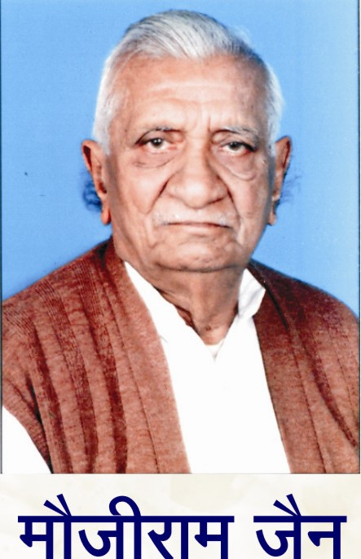
555 | देशराज सपुत्र श्री बनवारी लाल, कांटाबांजी  प्रतिष्ठान:  फोन:  पुत्रान:  पौत्रान:  वंशावली: लालमण-जूणा मल-रुपा मल- माम राज-मनी राम- नौनन्द राय- बनवारी लाल- देश राज

556 | शुभकरण सपुत्र श्री बनवारी लाल, डी-106, सेक्टर-4, देवेन्द्र जगर, रायपुर, छतीसगढ.  प्रतिष्ठान: फोन:  पुत्रान: अनील कुमार 2. संजय, पौत्रान: 2.1 अक्षत 2.2 आकाश  वंशावली: लालमण-जूणा मल-रुपा मल- माम राज-मनी राम- नौनन्द राय- बनवारी लाल- शुभ करण | 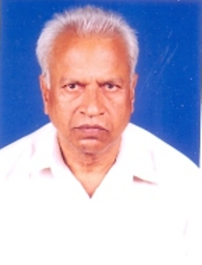
557 | अनील कुमार सपुत्र श्री शुभकरण, फरीदाबाद  प्रतिष्ठान: फोन:  पुत्रान:  वंशावली: लालमण-जूणा मल-रुपा मल- माम राज-मनी राम- नौनन्द राय- बनवारी लाल- शुभ करण- अनील कुमार
558 | ज्ञानी राम सपुत्र श्री बद्री प्रशाद, डी-1, 3-ए, कृष्णा नगर, दिल्ली- 110051.  प्रतिष्ठान:  फोन: 9310414613-25  पुत्रान: 1. सतीश 2. हंसराज 3. विनोद 4. पवन  पौत्रान: 1.1 सुदर्शन 2.1 श्रेयांश 3.1 सुधांशु 4.1 विश्रुत  वंशावली: लालमण-जूणा मल-रुपा मल- माम राज-मनी राम- नौनन्द राय- बद्री प्रशाद- ज्ञानी राम
559 | श्री पाल सपुत्र श्री बद्री प्रशाद म.न. 102/3, फ्रैन्डस एन्क्लेव, एस.पी. रोड, नांगलोई, दिल्ली-96.  प्रतिष्ठान: ऊं सांई ट्रेडर्स, 102/3, फ्रैन्डस एन्क्लेव, एस.पी. रोड, नांगलोई, दिल्ली-  फोन: 9213192095, 9210329613, 9213588624.  पुत्रान: 1. अमित, पौत्रान: 1.1 लवीश  वंशावली: लालमण-जूणा मल-रुपा मल- माम राज-मनी राम- नौनन्द राय- बद्री प्रशाद- श्री पाल
560 | होशियारी मल सपुत्र श्री बद्री प्रशाद, 3521, स्थानक ब्लाक, जैन नगर, सेक्टर-22, रोहिणी, दिल्ली-110081.  प्रतिष्ठान: पारस वस्त्र भण्डार, 2784/43, श्री गणेश मार्केट, चिरा खाना, चान्दनी चौंक, दिल्ली- 110006  फोन: 011-65154930 (नि), 9211938747, 9312990230(संदीप) 9899539096 (पियूष)  E-Mail: sandeep_kapro@yahoo.co.in, nareshjainlic@yahoo.co.in  पुत्रान: 1. नरेश 2. संदीप 3. पियूष , पौत्रान: 1.1 गितेश  वंशावली: लालमण-जूणा मल-रुपा मल- माम राज-मनी राम- नौनन्द राय- बद्री प्रशाद- होशियारी मल

